EMPRESA

Posible índice

Índice | Pág.
1. Introducción | 3
1.1 Objeto del Dictamen | 3
1.2 Antecedentes | 3
1.3 Documentación examinada | 4
- Análisis aspectos económicos  - Cuenta de Resultados  - Evolución de la Cifra de Negocio  - Evolución del Resultado  - Balance de Situación  - Evolución del Patrimonio Neto  - Evolución del Fondo de Maniobra  - Conclusiones análisis económico  - Análisis aspectos productivos  - Cadena de valor  - Evolución de la estructura organizativa  - Análisis del posible exceso de capacidad productiva  - Problemática de fondo  - Estimación del exceso de capacidad productiva  - Impacto económico y productivo previsto a causa de la expansión del virus COVID-19  - Consideraciones previas  - Impacto previsto en las ventas  - Impacto previsto la producción  - Impacto previsto en los resultados  - Conclusiones acerca del impacto previsto | 5
 | 5
 | 5
 | 6
 | 6
 | 6
 | 7
 | 7
 | 8
 | 8
 | 9
 | 10
 | 10
 | 11
 | 12
 | 10
 | 14
 | 15
 | 16
 | 17
5. Conclusiones | 18

Introducción
  - Objeto del dictamen
Con relación a la sociedad ........................, S.L. (en adelante ........................ ), el objeto del dictamen es analizar la evolución reciente desde la perspectiva económica y empresarial y en su caso concluir sobre la razonabilidad del Expediente de Regulación Temporal de Empleo (ERTE) que la dirección pretende adoptar para hacer frente al impacto económico y productivo provocado por la expansión global del virus COVID-19 o por la situación actual de contracción y ralentización de la actividad económica en el mercado.

Antecedentes
- Con relación a la actividad desarrollada por ................................................, S.L., ”La actividad principal de la sociedad consiste en “……………………………………………….”.
- La rápida expansión del virus COVID-19 a escala mundial está provocando una drástica caída de la actividad económica en todos los mercados; en el caso de ........................, está provocando una significativa disminución de los pedidos, la imposibilidad de entregar los pedidos ya fabricados (con las consecuencias económicas y financieras que ello conlleva) y una previsión de caída de las ventas en los próximos meses. A consecuencia de ello, ........................ pretende aplicar un Expediente de Regulación Temporal de Empleo (ERTE) con el objetivo de acomodar la estructura de mano de obra directa e indirecta al nuevo e imprevisto escenario económico, motivo por el cual se elabora el presente informe técnico económico.

Documentación examinada
Para la realización de este trabajo se ha analizado la documentación que se detalla a continuación:
- Cuentas anuales e informe de auditoría de ........................ correspondientes a los ejercicios 2015 a 2018. (anexo 1)
- Estados financieros (Cuenta de Resultados y Balance de Situación) a 31/12/2019. (anexo 2)
- Estados financieros (Cuenta de Resultados y Balance de Situación) a 28/02/2020. (anexo 3)
- Personal medio por categorías a 31/12/2019. (anexo 4)
- Previsión mensual de ventas y resultados 2020. (anexo 5)
- Información sobre el impacto económico prevista por la expansión del virus COVID-19. (anexos 6)

Análisis aspectos económicos (K€: Miles de euros, M€: Millones de euros)1
Como ya consta en antecedentes, la actividad principal de la sociedad consiste en la ……………………, de forma que ........................ obtiene el grueso de sus ventas durante ……………….. y de clientes del sector de …………………….

Cuenta de Resultados (K€)

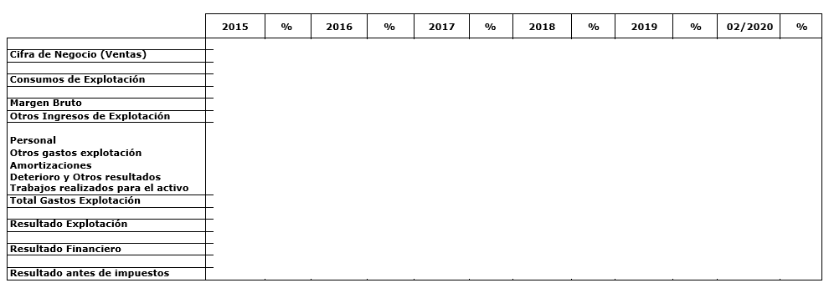

  - Evolución Cifra de Negocio
Cifra de Negocio (K€)
30.000
25.000
20.000
15.000
10.000
5.000
0
23.830
25.941
20.056
21.970
23.871
2015 2016 2017 2018 2019

1 Fuentes: Cuentas anuales y estados financieros. (anexos 1 a 3)

Evolución del Resultado
Resultado (K€)
2.000
1.000
0
-1.000
-2.000
-3.000
1.636 1.448
1.249
1.070
785
568
469
-11
235
2015
2016
2017
2018
2019
-4.000 -3.407
Resultado de explotación
Resultado antes impuestos
  - Balance de Situación (K€)
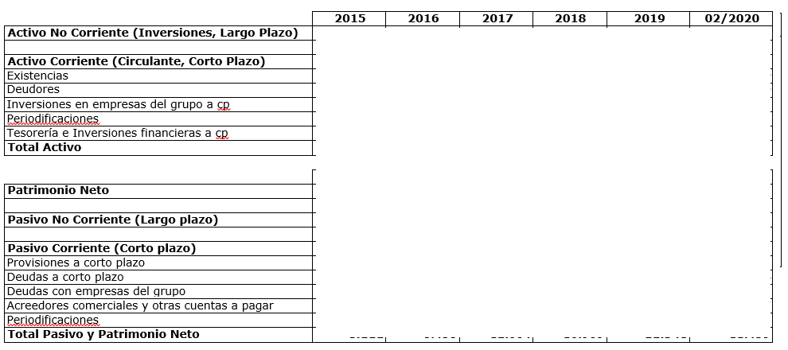

  - Evolución del Patrimonio Neto
Patrimonio Neto
6.000
4.332
4.000
3.399
2.158
2.770
3.132
2.816
2.000

0
2015
2016
2017
2018
2019
02/2020

Evolución del Fondo de Maniobra
Fondo de Maniobra
2.000
1.500
1.000
500
0
-500
-1.000
-1.500
1.255
1.388
309

2015 2016 2017 2018
-684
2019
02/2020
-908
-1.255
  - Conclusiones análisis económico
Del análisis correspondiente a los últimos cuatro ejercicios (2015 a 2019) concluimos lo siguiente:
- Una positiva evolución de la cifra de negocio hasta el ejercicio 2018 No obstante, en 2019 se produce una disminución de -2,7M€ (-10%) respecto a 2018.
- Desde 2016 y de forma ininterrumpida, ........................obtiene beneficios de explotación; no obstante, sufre un deterioro del -….% del mismo, pasando de ….M€ (2016) a ….M€ (2019).
- El impacto negativo provocado por la expansión del virus COVID-19 en los próximos meses aumenta significativamente la posibilidad que la compañía consolide y agrave las pérdidas, no sólo por la afectación indirecta de las medidas de fuerza mayor adoptadas por la administración, sino también por la contracción y ralentización de la economía en el sector en el que opera esta empresa.
- Desde el punto de vista financiero, la sociedad presenta una buena evolución del Patrimonio Neto, si bien el Fondo de Maniobra ha sufrido un paulatino deterioro en los últimos ejercicios.

En conclusión, durante los últimos años ........................ tiene una evolución de la cifra de negocio……………………

En los próximos meses a consecuencia de la expansión del virus COVID-19 aumenta significativamente la probabilidad de consolidar e incluso agravar pérdidas ………………….. o disminución de la cifra de negocio.

Análisis aspectos productivos
  - Cadena de valor
- La cadena de valor2 desagrega todas las actividades de una empresa necesarias para vender un producto en función de si están o no directamente vinculadas al proceso productivo, diferenciando actividades primarias y de soporte:
  - Actividades primarias: Conforman el “núcleo o proceso troncal” de la compañía:
    - Logística interna: Recepción, almacenaje, control de existencias y distribución interna de materias primas y materiales auxiliares hasta su incorporación al proceso productivo.
    - Operaciones / Fabricación: Actividades relacionadas con la transformación física de los factores productivos o servicios.
    - Logística externa / Distribución: Actividades de almacenaje y distribución física de los productos acabados.
    - Marketing y ventas: Actividades encaminadas a conseguir la venta del producto.
    - Servicio postventa: Actividades relacionadas con el mantenimiento de las condiciones de utilización del producto vendido.

Actividades de soporte: Sirven de “apoyo a las actividades primarias”:
- Aprovisionamiento: Compra de factores que serán utilizados en la empresa (materias primas y auxiliares, maquinaria, edificios, servicios…
- Tecnología: Actividades para la obtención, mejora y gestión de tecnologías en la empresa, tanto de producto como de proceso o de gestión.
- Recursos humanos: Actividades de búsqueda, contratación, formación… del personal.
- Administración: Estrategia, Planificación y control presupuestario, llevanza contabilidad, gestión financiera…

ACTIVIDADES PRIMARIAS
Logística de compras
Diseño y Fabricación
Logística de ventas
Marketing Comercialización
Servicio post- venta

ACTIVIDADES DE SOPORTE
Dirección

Recursos Humanos
Administración y Finanzas Tecnologías de la Información (IT)

Investigación y Desarrollo (R+D)

2 Michael Porter. Ventaja competitiva (1987).

Evolución de la estructura organizativa
- De acuerdo con la documentación aportada3, la evolución de la estructura de personal de ........................ durante los últimos años es la siguiente:
143

Evolución Nº medio de empleados (2015/2019)
200
150
100
50
0
169
188
182
136
+34%
2015
2016
2017
2018
2019
Evolución Nº medio de empleados por categoría (2015/2019)
120
100
80
60
40
20
0
102
110
101
75
81
24
20
24
35
22
28
24
29
31
30
4 6 5 2
4 6 4 2
4 6
3 2
4 7
4 3
3 6
4 3
2015
2016
2017
2018
2019
Directores Administración Comercial Compras Calidad Ingenieros Fabricación

Dir | ector | es | Administración | Comercial | Co | mpr | as | Calidad | Ingenieros | Fabricación

En conclusión, en el período (2015/2019):
60%
Variación Nº medio de empleados por categoría (2015/2019)
52%
44%
50%
40%
35%
20%
-17%
-8%
-20%
0%
-20%
-40%
- La estructura de personal de ........................ aumenta un 34%, con especial incidencia en las categorías de Ingenieros (+52%), Calidad (+50%), Comercial (+44%) y Fabricación (+35%).
- El grueso del personal se concentra en actividades primarias y en menor medida, actividades de soporte.
- El aumento de la estructura de personal es coherente con el aumento de las ventas del período analizado (+19%).

3 Anexos 1 y 4.

Análisis del posible exceso de capacidad productiva
    - Problemática de fondo
En el ámbito de una actividad de fabricación de bienes y servicios, la adecuación de la capacidad productiva a la demanda existente es una cuestión fundamental al ser susceptible de afectar decisivamente su viabilidad económica y financiera. En éste sentido, es preciso realizar las consideraciones siguientes:
- La capacidad productiva necesaria es aquella que permite fabricar los productos u ofrecer los servicios demandados por el mercado (sin perjuicio de la necesidad de tener un determinado nivel de existencias mínimo para hacer frente a posibles contingencias como un aumento imprevisto de las ventas, problemas de calidad, etc.).
- En caso que la actividad desarrollada arrastre un problema de exceso de capacidad productiva utilizada en relación a la demanda de productos o servicios por parte del mercado, la consecuencia directa es la acumulación progresiva de existencias de producto no vendido o exceso de mano de obra productiva, hecho que provoca una serie de problemáticas de costes (financieros, de almacenamiento, diminución de la rotación de existencias, riesgo de deterioro y/u obsolescencia, etc…) y de tesorería, pudiendo afectar a la viabilidad de la empresa y por tanto su continuidad.
- Si se dan ambas circunstancias (exceso de capacidad productiva por la caída de las ventas y exceso de existencias de producto acabado u exceso de mano de obra), la capacidad productiva necesaria debe estimarse atendiendo a (i) la previsión de ventas futuras y (ii) el nivel de existencias o prestación de servicios que se pretende alcanzar (dicho de otro modo, el exceso de existencias u exceso de capacidad productiva ue se pretende reducir).
- Finalmente, el exceso de capacidad productiva se obtiene por diferencia entre la capacidad productiva actual y la necesaria para atender a la demanda y mantener un nivel de existencias u capacidad productiva óptimo.

Estimación del exceso de capacidad productiva
Para la estimación de un posible exceso de capacidad productiva se han tenido en cuenta las premisas siguientes:
- Análisis conceptual de acuerdo con las definiciones de Capacidad Productiva Necesaria y Exceso de Capacidad Productiva incluidas en el presente apartado.
- Estimación de ventas en horas de fabricación de acuerdo con la previsión de ventas en los próximos meses.
- Unidad de medida utilizada: Nº horas de fabricación/prestación de servicios.
De acuerdo con las hipótesis anteriores y la información aportada por ........................, la Capacidad Productiva Necesaria (CPN) y Exceso de Capacidad de Producción (ECP) es el siguiente:
1º) Capacidad de Producción Necesaria:
CPN = V

CPN: Capacidad de Producción Necesaria
V: Consumos derivados de las ventas previstas

2º) Exceso de Capacidad de Producción:
ECP = CPA – CPN

ECP: Exceso de capacidad de Producción CPA: Capacidad de Producción Actual CPN: Capacidad de Producción Necesaria

El cálculo del exceso de capacidad productiva previsto viene recogido en el apartado 4.2.

Impacto previsto a causa de la expansión del virus COVID-19
  - Consideraciones previas
Con carácter previo es preciso tener en cuenta una serie de cuestiones que afectan las previsiones realizadas por la compañía:
- Desde el punto de vista macroeconómico, estamos viviendo una situación excepcional y de cambio sustancial. Debido a que la problemática está en una fase incipiente, existe un elevado grado de incertidumbre con relación a
su grado de intensidad y duración. No obstante lo anterior, algunas instituciones de referencia han empezado a opinar sobre la cuestión:
Banco de España4:
  - “Nos enfrentamos a una perturbación sin precedentes, de una intensidad incierta, aunque en todo caso muy notable”,
  - “La pandemia será un episodio transitorio”; apunta, pero la duración de sus efectos “depende crucialmente del éxito de las políticas aplicadas para atenuar el impacto derivado del cese de la actividad de muchas empresas y de las consiguientes pérdidas de empleo”.
  - Pese a que aún “no existen indicadores que permitan evaluar con una mínima precisión la intensidad de esta perturbación”, ya se da por hecho que el deterioro de la actividad “puede ser muy acusado en el corto plazo (…).”
  - “Las medidas públicas son cruciales para evitar que lo que es una caída transitoria de actividad y rentas de familias y empresas acabe transformándose en una más persistente.”
BBVA Research5:
  - “En China, el primer país en sufrir la crisis sanitaria y del que ya empezamos a tener datos sobre actividad, los indicadores económicos de enero y febrero muestran una contracción desconocida, muy por debajo de las expectativas y del consenso de mercado. Su colapso es una llamada de atención para el resto del mundo. La producción industrial ha disminuido un 13.5%, el comercio minorista un 20.5% y la inversión en activos fijos un 24.5%. No estamos en un escenario de ralentización del crecimiento, sino en uno de una contracción severa de la actividad, al menos de carácter temporal. Aunque se siga apostando por un escenario en forma de V, la caída será más profunda e intensa de lo inicialmente esperado, y nada asegura que la velocidad de la recuperación sea similar a la de la reducción de la actividad. Más bien al contrario.”
  - “Aunque con una duración mucho más corta, el impacto del coronavirus puede ensombrecer al de la Gran Recesión que, a cambio, se prolongó durante más tiempo del previsto ahora y, en el caso de Europa, desembocó en una crisis de deuda soberana. Para poner los números anteriores en perspectiva, en el peor momento de la Gran Recesión, en el primer trimestre de 2009 el PIB de España disminuyó un 2,6% respecto al trimestre anterior, el número de ocupados en la

4 Declaraciones del gobernador del Banco de España. La Vanguardia, 20/3/2020. (anexo 7.1)
5 Artículo basado en el Informe de Riesgos Económicos Globales Primer trimestre 2020 elaborado por BBVA Research. (anexo 7.2)

Encuesta de Población Activa se redujo en 766 mil personas (un 3,86% Inter trimestral) y el desempleo aumentó en un trimestre en 3,45 pp (…)”.
  - “Obviamente, en estos momentos cualquier estimación de los efectos del COVID- 19 sobre la economía española debe tomarse con mucha cautela y está sujeta a los supuestos sobre la duración en semanas del estado de alerta, el porcentaje de caída de la actividad en esas semanas, la respuesta del empleo a la caída del PIB y su distribución sectorial, la intensidad de la posterior recuperación y la eficacia de las medidas de política económica con las que combatir la recesión.”
- Sin perjuicio del elevado grado de incertidumbre existente, el escenario previsto por ........................ es el siguiente:
  - La afectación ha alcanzado de pleno la totalidad de los mercados en los que vende sus productos.
  - Una primera fase con un grado de afectación en niveles máximos y una segunda fase de progresiva mejora a medida que las medidas de confinamiento decretadas por el gobierno reduzcan su intensidad o en el mejor de los casos se eliminen.
- De acuerdo con el análisis efectuado en apartados anteriores, ........................ ha tenido una buena dinámica de ventas y resultados, si bien en los últimos años acusa un significativo deterioro (-71%) de sus resultados de explotación. Asimismo, su resultado de explotación a febrero de 2020 arroja pérdidas de - 0,38M€ que corren el riesgo de consolidarse y agravarse debido a la contracción de la actividad prevista en los próximos meses, especialmente importantes debido a ……………..
- La aplicación de un ERTE ante un escenario coyuntural de abrupta caída de la demanda por la propagación del virus COVID-19 y la contracción o ralentización del mercado tiene dos objetivos fundamentales:
    - Adecuar en cada momento la estructura de personal al nivel de actividad.
    - Evitar las pérdidas económicas que se producirían a consecuencia de mantener una estructura de personal inadecuada con relación a la actividad a desarrollar.
Por el contrario, la no aplicación de medidas de ajuste temporal podría acarrear una serie de problemáticas económicas y financieras susceptibles de poner en riesgo la viabilidad futura de la compañía y por tanto la continuidad de la actividad y puestos de trabajo.

Impacto previsto en las ventas6
De acuerdo con los criterios señalados en el apartado anterior, a continuación detallamos la previsión de ventas realizada por la dirección de ........................ comparativamente respecto a las (a) ventas reales del mismo período en 2019 y
(b) ventas presupuestadas con anterioridad a la aparición del COVID-19 (datos en miles de euros):

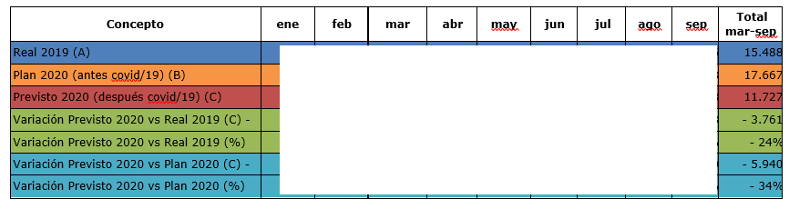

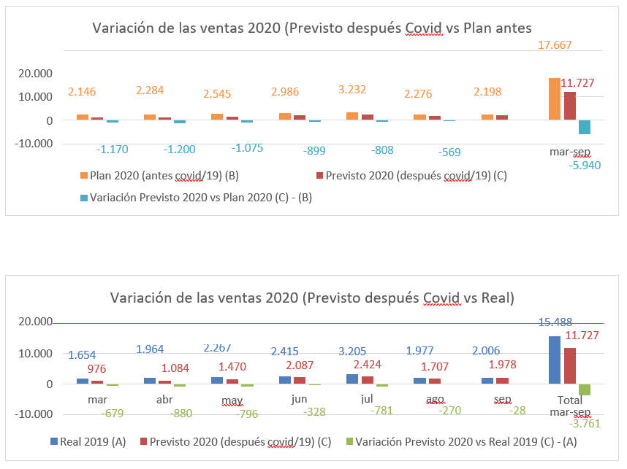

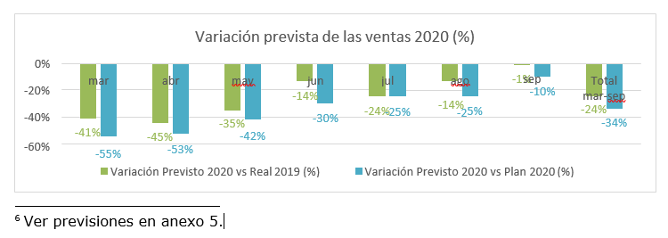

Impacto previsto en la producción
De acuerdo con la información de gestión aportada, a continuación detallamos la evolución prevista de la producción en los próximos meses:
- Evolución de la fabricación en unidades físicas respecto al mismo período del año anterior:
Variación de la producción prevista (U.F.)
4.000

2.000
346
267
294
319
412
292
322
2.252
1.291
0

-2.000
mar
-120
abr
-211
may
-178
jun
-122
jul
-165
ago
-74
sep
-91
Total
-961
Nº Unidades producidas Real (A) Nº Unidades Previsto 2020 (después covid/19) (B) Variación (B)-(A)

Concepto | mar | abr | may | jun | jul | ago | sep | Total
Nº Unidades producidas Real (A) | 346 | 267 | 294 | 319 | 412 | 292 | 322 | 2.252
Nº Unidades Previsto 2020 (después covid/19) (B) | 226 | 56 | 116 | 197 | 247 | 218 | 231 | 1.291
Variación (B)-(A) | - 120 | -211 | -178 | - 122 | - 165 | - 74 | - 91 | -961

226 | 56 | 116 | 197 | 247 | 218 | 231

- Evolución del Exceso de Capacidad Productiva (ver apartado 3.3.2) prevista para los próximos meses:

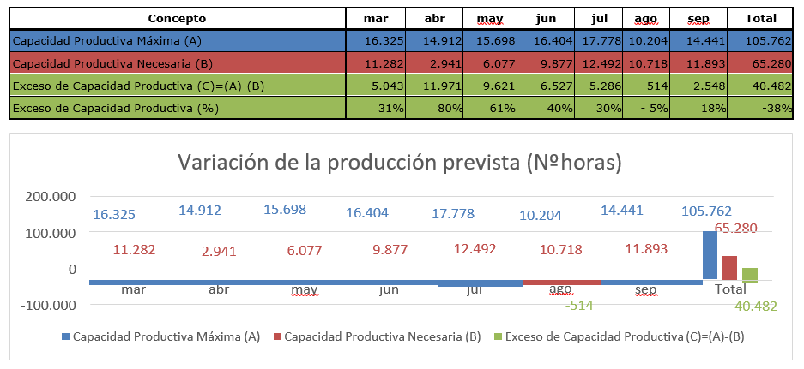

100%
Exceso de capacidad productiva prevista (%)
80%
61%
50%
31%
40%
30%
18%
0%
mar
abr
may
jun
jul
ago
-5%
sep
Total
-50%
-38%

15

Impacto previsto en los resultados
De acuerdo con las previsiones realizadas por la compañía 7 , a continuación resumimos la evolución de los resultados reales (enero-febrero) y previstos (marzo en adelante) en los próximos meses en dos escenarios: aplicación o no del ERTE en las condiciones planteadas por la sociedad:

Concepto | ene | feb | mar | abr | may | jun | jul | ago | sep | Total mar-sep | Total ene-sep
Resultado de explotación sin ERTE (A) | - 165 | -222 | - 541 | - 460 | -329 | - 89 | 9 | -137 | -108 | - 1.654 | -2.041
Resultado de explotación con ERTE (B) | - 165 | -222 | - 463 | - 140 | - 79 | 107 | 240 | 54 | 39 | - 241 | - 628
Resultados de Explotación 2020
500
0
-500
-1.000
-1.500
-2.000
-2.500
-165
-222
-463
-140
-79
107
9
54
39
-241
-628
ene feb mar
-165
-222
-541
abr
-460
may
-329
jun
-89
jul
Total
240
ago
-137
sep
-108
Total
mar-sep ene-sep

-1.654
-2.041
Resultado de explotación sin ERTE (A)
Resultado de explotación con ERTE (B)

7 Anexo 5.

Conclusiones acerca del impacto previsto
De acuerdo con los criterios y análisis realizados, el impacto previsto en las ventas y resultados de ........................ en los próximos meses a causa de la expansión del virus COVID-19 y la contracción y ralentización del sector es el siguiente:
- Con relación a las ventas, durante el período marzo-septiembre de 2020 la dirección de ........................ prevé una disminución de las ventas media estimada en una horquilla del -24% / -34%, si bien con especial incidencia de marzo y abril en una horquilla de (-41%/-55%) y una posterior recuperación de la actividad en mayo y hasta septiembre.
- Con relación a los resultados de explotación, la abrupta caída de las ventas prevista conlleva unas pérdidas estimadas en -….M€ de marzo a septiembre. La implementación del ERTE en los términos propuestos supondría incurrir en unas pérdidas de explotación estimadas en -….M€.
- Desde el punto de vista productivo,
  - Durante el período marzo-septiembre de 2020, ........................ prevé un exceso de capacidad productiva medio del 38%, si bien más intenso en abril (80%) y mayo (61%) y progresivamente inferior a medida que se recupera la actividad.
  - La abrupta caída de la actividad provoca un excedente de capacidad que afecta transversalmente a todos los departamentos:
    - Actividades primarias: (Logística de compras, Diseño y Fabricación, Logística de ventas, Marketing y Comercialización, Servicio postventa): Grado de afectación es proporcional a la caída de los pedidos.
    - Actividades de soporte: (Dirección, Recursos humanos, Administración y Finanzas, Tecnologías de la Información y Comunicación (IT) e Investigación y Desarrollo (I+D): Grado de afectación sustancial aunque inferior al de las actividades primarias.

17

Conclusiones
De acuerdo con la información aportada por ........................ y el análisis realizado:
1ª. Desde el punto de vista económico y patrimonial:
- Durante los últimos años, ........................ tiene una buena evolución de la cifra de negocio, si bien los beneficios de explotación se reducen de forma paulatina hasta alcanzar 0,23M€ en 2019, un -71% inferior al obtenido en 2016. El cierre provisional de febrero presenta unas pérdidas de explotación de -0,38M€, hecho que unido con la afectación en las ventas y resultados de ,los próximos meses a consecuencia de la expansión del virus COVID-19, y/o a la contracción y ralentización del mercado, aumenta significativamente la probabilidad de consolidar e incluso agravar las pérdidas incurridas en 2019.
2ª. Con relación a la cadena de valor y estructura organizativa de ........................, en el período 2015/2019:
- La estructura de personal de ........................ aumenta un ….%, con especial incidencia en las categorías de Ingenieros (+….%), Calidad (+….%), Comercial (+…%) y Fabricación (+……)
- El grueso del personal se concentra en actividades primarias y en menor medida, actividades de soporte.
- El aumento de la estructura de personal es coherente con el aumento de las ventas del período analizado (+….%).
3ª. Con relación al impacto económico y productivo previsto a causa de la expansión del virus COVID-19 y la contracción y ralentización del sector:
- A finales de febrero 2020, ........................ soportaba una caída de las ventas por importe de -…€ respecto al mismo período del año anterior, lo que supone un -…%.
- Desde el punto de vista macroeconómico, estamos viviendo una situación excepcional y de cambio sustancial. Debido a que la problemática está en una fase incipiente, existe un elevado grado de incertidumbre con relación a su grado de intensidad y duración.
- Con relación a las ventas, durante el período marzo-septiembre de 2020 la dirección de ........................ prevé una disminución de las ventas media estimada en una horquilla del -….% / -….%, si bien con especial incidencia de marzo y abril en una horquilla de (-…%/-…%) y una posterior recuperación de la actividad en mayo y hasta septiembre.
- Con relación a los resultados de explotación, la abrupta caída de las ventas prevista conlleva unas pérdidas estimadas en -…..M€ de marzo a septiembre. La implementación del ERTE en los términos propuestos supondría incurrir en unas pérdidas de explotación estimadas en -0,2M€.

18

- Desde el punto de vista productivo,
  - Durante el período marzo-septiembre de 2020, ........................ prevé un exceso de capacidad productiva medio del 38%, si bien más intenso en abril (80%) y mayo (61%) y progresivamente inferior a medida que se recupera la actividad.
  - La abrupta caída de la actividad provoca un excedente de capacidad que afecta transversalmente a todos los departamentos:
    - Actividades primarias: (Logística de compras, Diseño y Fabricación, Logística de ventas, Marketing y Comercialización, Servicio postventa): Grado de afectación es proporcional a la caída de los pedidos.
    - Actividades de soporte: (Dirección, Recursos humanos, Administración y Finanzas, Tecnologías de la Información y Comunicación (IT) e Investigación y Desarrollo (I+D): Grado de afectación sustancial aunque inferior al de las actividades primarias.

En definitiva, a tenor del previsible y grave impacto económico que producirá la expansión del virus COVID-19 y la contracción o ralentización en el mercado y sector en el que opera la empresa en los próximos meses:
- La no adopción de medidas de ajuste de la estructura de personal agravará significativamente las pérdidas de la compañía, con el consiguiente deterioro patrimonial y financiero y aumento del riesgo de cese de la actividad en caso de que el escenario de excepcionalidad se prolongue en el tiempo.
- La aplicación del ERTE en términos coherentes con la previsión de pérdida de actividad mensual realizada por la compañía nos parece razonable al contribuir a reducir las pérdidas de explotación previstas en los próximos meses, adecuar la producción y estructura organizativa a la nueva coyuntura y reducir el riesgo de cese definitivo de la actividad y consiguiente pérdida de puestos de trabajo.
En Barcelona, a ………………..

La EMPRESA/ECONOMISTA

